Informacja prasowa
15 kwietnia 2026 r.
5 zawodów, których nie zastąpi AI - branżowi eksperci tłumaczą dlaczego
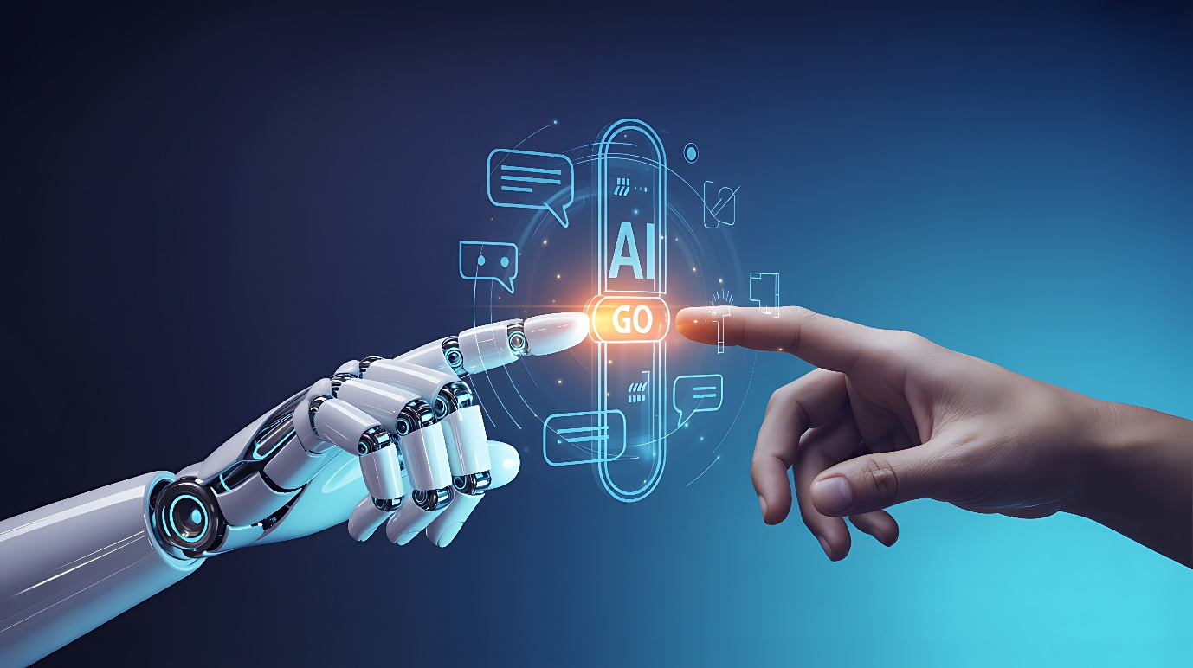
Dynamiczny rozwój sztucznej inteligencji coraz mocniej wpływa na rynek pracy, wywołując pytania o przyszłość niektórych zawodów. Często słychać o tym, że AI zastąpi copywriterów, grafików, tłumaczy, programistów czy pracowników obsługi klienta. Są jednak zawody, w których człowiek jeszcze długo pozostanie niezbędny. Które? Podpowiada sama, zapytana o to sztuczna inteligencja. Branżowi eksperci tłumaczą natomiast dlaczego kierowcy, lekarze, dekarze czy fryzjerzy mogą spać spokojnie.
Sztuczna inteligencja automatyzuje wiele powtarzalnych czynności, takich jak prace biurowe, podstawowa obsługa klienta, research i analiza danych, proste tłumaczenia czy projekty graficzne. Według raportu LiveCareer z 2025 roku, wśród zawodów najbardziej zagrożonych automatyzacją znajdują się telemarketerzy, kasjerzy, pracownicy magazynów oraz tłumacze – w tych przypadkach nawet 70–80 proc. codziennych zadań może zostać zautomatyzowane. Jednocześnie opinie ekspertów rynku wskazują, że w sektorach takich jak transport, logistyka magazynowa, edukacja, medycyna czy branże techniczne, rola człowieka pozostanie kluczowa. Sztuczna inteligencja jest tam wykorzystywana jako narzędzie, ale nie jest postrzegana jako zagrożenie.
Technologia wspiera logistykę, ale to kierowcy są najbardziej poszukiwani
Technologia, także ta oparta na AI, transformuje branżę logistyczną. Przykład pojazdów autonomicznych wprost zakłada eliminację pracy człowieka. Co więcej - prowadzone są już testy technologii platooning, która polega na organizacji transportu w zespole pojazdów, gdzie tylko pierwszy samochód prowadzi kierowca, a reszta jest sterowana półautonomicznie. Poza ciężarówkami mówi się też o bezzałogowych statkach czy pociągach, a automatyzacyjna rewolucja od lat odbywa się również w przestrzeniach magazynowych. W wielu centrach logistycznych już dziś funkcjonuje system AutoStore, który automatyzuje magazynowanie i kompletację zamówień, a jednocześnie zarządza flotą robotów, zastępujących człowieka w wielu czynnościach. Czy zatem kierowcy i pracownicy magazynowi mogą obawiać się sztucznej inteligencji?
– Współczesna logistyka nie może funkcjonować w oderwaniu od technologii, która nie tylko usprawnia pracę, ale wręcz stanowi o przewadze konkurencyjnej. Sztuczna inteligencja już teraz jest olbrzymim wsparciem np. w planowaniu operacji magazynowych, optymalizacji procesów czy w zarządzaniu flotą transportową. Wiele z głośnych technologicznych nowinek pozostaje jednak pieśnią przyszłości. Wdrożenie automatycznych pojazdów autonomicznych blokuje brak spójnej legislacji regulującej m.in. zasady ich poruszania, odpowiedzialność za ewentualne wypadki czy szkody. Co więcej, przy aktualnej sytuacji niedoboru pracowników, a zwłaszcza kierowców, trudno mówić o tym, by AI miało im zabrać pracę. Także w obszarze logistyki magazynowej człowiek wciąż będzie ważny. W naszych działaniach dążymy do tego, by automatyzacja i robotyzacja nie zastępowała pracy człowieka, lecz wyręczała go w powtarzalnych, mechanicznych zadaniach. – mówi Marek Ziarkiewicz, dyrektor transportu, FM Logistic.
Dron dostarczy paczkę, ale to listonosz pozostanie kluczowy w relacji z klientem
Branża dostaw również przechodzi technologiczne zmiany, które mogą w dłuższej perspektywie wpłynąć na sposób realizacji usług pocztowych i kurierskich. Testowane są rozwiązania oparte na dronach, umożliwiające realizację szybkich przesyłek na krótkich dystansach, szczególnie w trudno dostępnych lokalizacjach. Automatyzacja obejmuje także sortownie, planowanie tras i zarządzanie przesyłkami, co zwiększa efektywność operacyjną firm. Z jednej strony oznacza to potencjalne ograniczenie zapotrzebowania na część prostych, powtarzalnych zadań, szczególnie w dużych centrach logistycznych. Z drugiej jednak – rozwój e-commerce i rosnąca liczba przesyłek sprawiają, że zapotrzebowanie na pracowników „ostatniej mili” wciąż utrzymuje się na wysokim poziomie. Co istotne, wiele elementów pracy listonosza i kuriera pozostaje trudnych do zautomatyzowania. Dotyczy to m.in. doręczeń wymagających potwierdzenia tożsamości, odbioru podpisu czy obsługi przesyłek zawierających dokumenty wrażliwe.
- Drony i automatyzacja mogą znacząco przyspieszyć proces dostaw, ale nie zastąpią roli człowieka w pełnym zakresie. W pracy kuriera czy listonosza liczy się nie tylko dostarczenie przesyłki, ale także kontakt z odbiorcą, elastyczność i reagowanie na niestandardowe sytuacje. W wielu regionach, szczególnie poza dużymi miastami, rola człowieka pozostanie kluczowa jeszcze przez długie lata. Dodatkowo kwestie związane z bezpieczeństwem przesyłek, ochroną danych oraz koniecznością potwierdzenia odbioru sprawiają, że pełna automatyzacja tego zawodu w praktyce jest bardzo trudna - tłumaczy Janusz Konopka, Prezes Zarządu Speedmail.
Sztuczna inteligencja wspiera diagnostykę medyczną, ale lekarze pozostają kluczowi
Nowoczesne technologie, w tym sztuczna inteligencja, coraz mocniej zmieniają medycynę, wspierając diagnostykę, planowanie terapii i przeprowadzanie zabiegów. Algorytmy AI analizują ogromne zbiory danych, wspomagają wczesne wykrywanie chorób, interpretują wyniki badań obrazowych i przewidują ryzyko powikłań. W chirurgii coraz częściej wykorzystuje się roboty operacyjne sterowane przez człowieka, które pozwalają wykonywać precyzyjne, minimalnie inwazyjne zabiegi, zmniejszając ryzyko błędów i skracając czas rekonwalescencji. Technologie wspierają również przygotowanie operacji przy użyciu druków 3D modeli anatomicznych pacjentów oraz symulacji procedur, co zwiększa bezpieczeństwo i skuteczność leczenia.
– Algorytmy medyczne mogą znacząco odciążyć specjalistów, analizując ogromne ilości danych i wychwytując niuanse, które trudno zauważyć gołym okiem. Jednak np. w onkologii dziecięcej doświadczenie lekarza jest niezastąpione – mówi prof. dr hab. n. med. Anna Raciborska z Kliniki Onkologii i Chirurgii Onkologicznej Dzieci i Młodzieży Instytutu Matki i Dziecka. – Technologie wspierają nas w pracy, ale to człowiek podejmuje decyzje decydujące o życiu małych pacjentów. Drobne zmiany w zachowaniu, reakcje emocjonalne czy szczegóły niewidoczne w obrazie radiologicznym mogą mieć ogromne znaczenie diagnostyczne i terapeutyczne. Żaden komputer nie zastąpi czujności, doświadczenia i intuicji specjalisty.
AI nie wejdzie na dach – rzemiosło wciąż w rękach dekarzy
Adaptacja rozwiązań opartych na sztucznej inteligencji trwa także w branży dekarskiej realnie wspierając efektywność procesów operacyjnych. Narzędzia AI umożliwiają m.in. analizę danych pogodowych, precyzyjne planowanie harmonogramów prac, optymalizację zużycia materiałów oraz wsparcie w kosztorysowaniu inwestycji dachowych. Jednak sztuczna inteligencja nie poczuje, jak pracuje materiał ani nie zareaguje na niespodziewane warunki w terenie. Mimo dynamicznego rozwoju technologii kluczowe kompetencje pozostają po stronie specjalistów. Doświadczenie, praktyczna wiedza oraz umiejętność pracy w zmiennych warunkach na wysokości sprawiają, że dekarze pozostają niezastąpionym ogniwem całego procesu.
– Dekarstwo to rzemiosło, w którym doświadczenie zdobyte latami pracy na różnych konstrukcjach dachowych jest nieocenione. Sztuczna inteligencja może wspierać analizę danych i planowanie, ale to dekarz ocenia, jak ułożyć poszczególne warstwy pokrycia, jak dopasować i detale do niestandardowych elementów dachu. To praktyczna wiedza rzemieślnika decydują o trwałości i jakości wykonania, dlatego przez wiele lat w tym zawodzie, człowiek i jego doświadczenie pozostaną niezastąpieni – podkreśla Piotr Pytel, doradca techniczny Dörken Delta.
Cyfrowe lustro, ludzka ręka – AI w salonie fryzjerskim
Zaawansowane algorytmy zaczynają także wspierać sektor beauty. Dla klientek salonów fryzjerskich AI staje się interaktywnym lustrem, które pozwala „przymierzyć” dziesiątki odcieni blondu czy radykalne cięcia bez ryzyka. Już wcześniej dostępne były aplikacje i filtry nakładające różne kolory na włosy czy zmieniające ich długość, jednak teraz sztuczna inteligencja robi to bardzo realistycznie i zgodnie z oczekiwaniami użytkownika. To precyzyjne dopracowanie detali wirtualnej metamorfozy nie zawsze jest jednak możliwe do uzyskania w rzeczywistości. AI analizuje dane, ale nie czuje struktury włosa i nie widzi jego kondycji. Pokazuje wizualizację w idealnym świetle i pod najlepszym kątem, dlatego efekt końcowy może odbiegać od założonych oczekiwań. Mimo technologicznego rozmachu, granica możliwości AI jednak kończy się jedynie na wizualizacjach i poradach. W branży fryzjerskiej technologia na ten moment pozostaje jedynie wsparciem w wizualizacjach i wyborze – i to głównie dla klientów.
– Trzeba przyznać, że sztuczna inteligencja świetnie sprawdza się w roli cyfrowego doradcy, ułatwiając klientkom wizualizację wymarzonej metamorfozy. Lecz AI nie przeprowadzi bezpiecznego rozjaśniania, nie wykona precyzyjnego strzyżenia, które będzie się dobrze układać rano po umyciu głowy, ani nie będzie kontrolować stanu włosów na bieżąco w trakcie zabiegu. W pracy fryzjera to umiejętności, doświadczenie i relacja z drugim człowiekiem są najważniejsze. To zawód, którego nie da się zastąpić żadnym kodem. AI może podpowiedzieć nam kierunek, ale to stylista zmienia wizję w rzeczywistość, zgodnie z oczekiwaniami klientów – mówi Łukasz Szymczak, stylista fryzur i właściciel sieci salonów Luisse w Łodzi.
Sztuczna inteligencja automatyzuje wiele powtarzalnych zadań, ale w zawodach wymagających doświadczenia, odpowiedzialności i kontaktu z ludźmi nadal kluczową rolę odgrywa człowiek. Dotyczy to m.in. kierowców, lekarzy, kurierów, mechaników, ślusarzy i fryzjerów, gdzie AI pełni głównie funkcję wsparcia, a nie zastępstwa. Eksperci podkreślają, że ograniczenia technologiczne, kwestie prawne oraz znaczenie relacji międzyludzkich sprawiają, że pełna automatyzacja tych profesji jeszcze długo nie będzie możliwa.

https://www.livecareer.pl/zycie-zawodowe/jakie-zawody-zastapi-ai-raport

